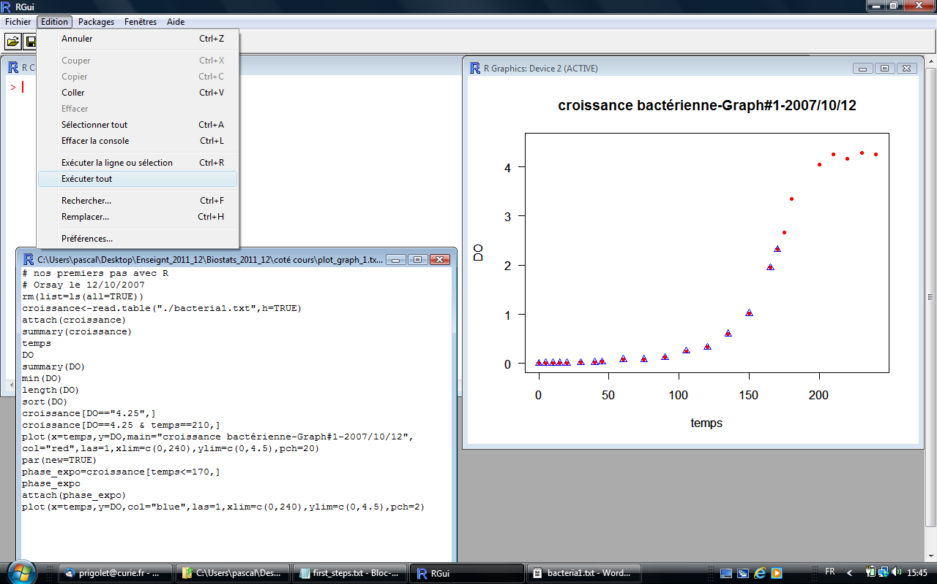
# nos premiers pas avec R
# Orsay le 12/10/2007
rm(list=ls(all=TRUE))
croissance<-read.table("./bacteria1.txt",h=TRUE)
attach(croissance)
summary(croissance)
temps
DO
summary(DO)
min(DO)
length(DO)
sort(DO)
croissance[DO=="4.25",]
croissance[DO==4.25 & temps==210,]
plot(x=temps,y=DO,main="croissance bactérienne-Graph#1-2007/10/12",
col="red",las=1,xlim=c(0,240),ylim=c(0,4.5),pch=20)
par(new=TRUE)
phase_expo=croissance[temps<=170,]
phase_expo
attach(phase_expo)
plot(x=temps,y=DO,col="blue",las=1,xlim=c(0,240),ylim=c(0,4.5),pch=2)

